Понятия
Ребенок – это лицо, не достигшее 18-
летнего возраста;
Малолетний ребенок – это
несовершеннолетний до 14 лет;
Родители – это те лица, которые обязаны
заботиться о детях и их воспитании.

Ребенок имеет право!
Список документов, которые защищают
права ребенка:

- Всеобщая декларация прав
человека (Принята 10.12.1948
Генеральной Ассамблеей ООН)
- Декларация прав ребенка
(Принята 20.11.1959 г
Генеральной Ассамблеей ООН)
- Конвенция о правах ребенка
(Принята 20.11.1989
Резолюцией 44/25 Генеральной
Ассамблеей ООН)
- Семейный Кодекс Российской
Федерации от 29.12.1995г.
- Комментарий к Семейному
Кодексу Российской Федерации
(под редакцией И.М. Кузнецо-
вой)
- ФЗ РФ «Об основных гарантиях
прав ребенка в Российской
Федерации» от 24.07.1998

Права учащихся: вопрос – ответ
1.Должен ли учитель сообщать родителям о проступках ученика, допущенных им в школе?
Родители ученика на основании закона несут ответственность за воспитание и развитие своих детей. Они обязаны заботиться о здоровье, физическом, психическом, духовном и нравственном развитии своих детей. Из этого следует, что сообщать о проступках детей родителям учителя обязаны.
2.Имеет ли право учитель не впустить меня в класс, если я опоздал?
Не имеет. В соответствии с законом «Об
образовании» и Уставом школы. Однако
учитель имеет право потребовать у Вас дневник,чтобы написать соответствующее замечание.
3.Когда я имею право покидать пределы
территории школы?
По медицинским направлениям, по письменным просьбам родителей (или по звонку), в чрезвычайных ситуациях. Во всех остальных случаях школа несёт ответственность за безопасность ребёнка, поэтому самовольный выход за пределы школы в учебное время не допускается.
4.Имеет ли право учитель выгнать меня с урока?
Не имеет. Исключением являются случаи, когда ученик своими действиями грубо нарушает технику безопасности на уроке
(в кабинете физики, химии, на уроке физического воспитания) или своими действиями угрожает жизни и здоровью других детей, ставит под угрозу сохранность материальных ценностей.

МБОУ СОШ №32

П А М Я Т К А

ТВОИ ПРАВА И ОБЯЗАННОСТИ

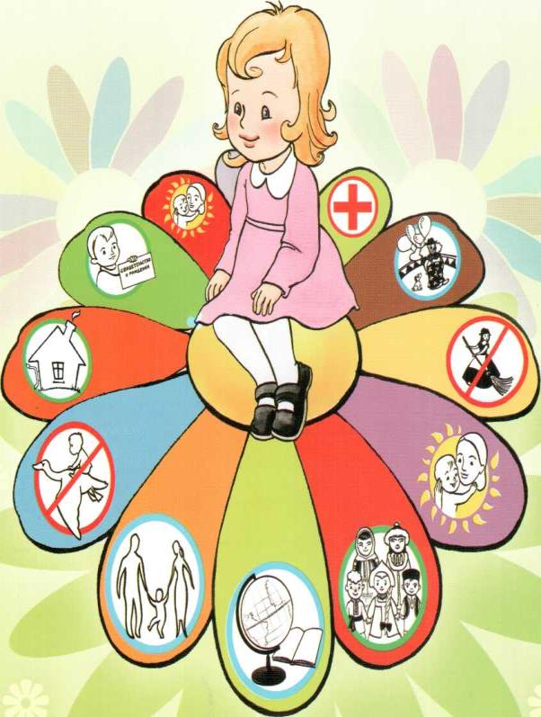

ДОРОГОЙ УЧЕНИК!
ЭТА ПАМЯТКА ДЛЯ ТЕБЯ!

Социальный педагог Тагирова Р.Т.

25.11.2020 год

КАЖДЫЙ РЕБЁНОК ИМЕЕТ ПРАВО:

С момента рождения :
* на жизнь;
* на имя, фамилию, гражданство;
* жить и воспитываться в семье;
* на заботу родителей;
* на уважение чести и достоинства;
* на защиту своих прав и законных
интересов родителями, либо лицами их
заменяющими.

Обязанности:
* слушаться родителей и лиц, их
заменяющих, принимать их заботу и
воспитание за исключением случаев
пренебрежительного, жестокого, грубого,
унижающего обращения, эксплуатации.

С 6 лет :
* на поступление в школу;
* свободно распоряжаться для собственных
нужд предоставленными средствами;
* совершать мелкие бытовые сделки, не
требующие нотариального подтверждения
(например, ты можешь купить, что-то для
своих нужд).

Обязанности:
* соблюдать правила внутреннего
распорядка учебного заведения и учебную
дисциплину.

С 10 лет :
* право обращаться за защитой в органы
защиты и попечительства;
* давать согласие на свое усыновление или
отмену усыновления, на передачу в
приемную семью, либо на восстановление
родительских прав своих родителей;
* давать согласие на изменение своего
имени, фамилии;
* выражать свое мнение о том, с кем из
родителей он хотел бы проживать после их
развода;
* быть заслушанным в ходе любого
судебного заседания.

С 14 лет :
* давать согласие на изменение
гражданства;
* выбирать место жительства (с согласия
родителей);
* с согласия родителей вступать в любые
сделки;
* самостоятельно распоряжаться своим
доходом, зарплатой, стипендией;
* осуществлять свои авторские права, как
результат своей интеллектуальной
деятельности;
* вносить вклады в кредитные учреждения и распоряжаться ими;
* допускается поступление на работу с
согласия родителей (на легкий труд не
более 4 часов в день);
* требовать отмены усыновления;
* управлять велосипедом при движении по
дорогам.

Обязанности:
*получить паспорт гражданина РФ;
* выполнять трудовые обязанности в
соответствии с условиями трудового
договора, правилами трудового распорядка
и трудовым законодательством;
* отвечать за свои действия в виде
имущественной, либо уголовной (за тяжкие
преступления) ответственности.
С 16 лет :
* по согласию родителей может заниматься
предпринимательской деятельностью, не
запрещенной законом;
* управлять мотоциклом;
* заключить трудовой договор;
* вступить в брак при наличии
уважительных причин с разрешения органа
местного самоуправления.

Обязанности:
*несёт административную ответственность;
* несёт уголовную ответственность за
любые преступления.

С 17 лет:
* сдать экзамен на управление
транспортным средством категории «В» и
«С»;
* (для юношей) встать на воинский учёт и
получить приписное свидетельство.

С 18 лет:
* человек становится совершеннолетним,
т.е. может иметь и приобретать для себя
своими действиями все права и
обязанности, а также нести за свои поступки
полную самостоятельную ответственность.

Помни! Все твои права неразрывно
связаны с обязанностями.

Неисполнение законов повлечет проблемы
либо с государством, либо с такими же
людьми, которые пользуются такими же,
как и ты, правами.

